Отчёт по лабораторной работе №14
Партиции, файловые системы, монтирование
Сулейм Гамбердов
Содержание

1 Цель работы
Получить навыки создания разделов на диске и файловых систем. Получить навыки монтирования файловых систем.

2 Ход выполнения

2.1 Создание разделов MBR на диске /dev/sdb с использованием fdisk
- После получения административных прав выполнен просмотр списка доступных устройств. В выводе присутствуют дополнительные диски /dev/sdb и /dev/sdc, каждый объёмом 1.5 GiB.
- 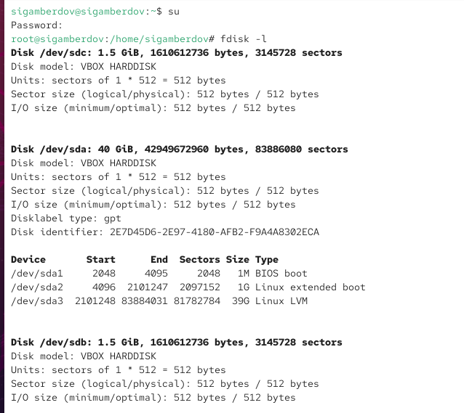
- Рис. 1: Просмотр списка дисков через fdisk -l
- Для разметки диска запущена утилита fdisk /dev/sdb. После запуска была выведена справочная информация по командам с помощью клавиши m.
- 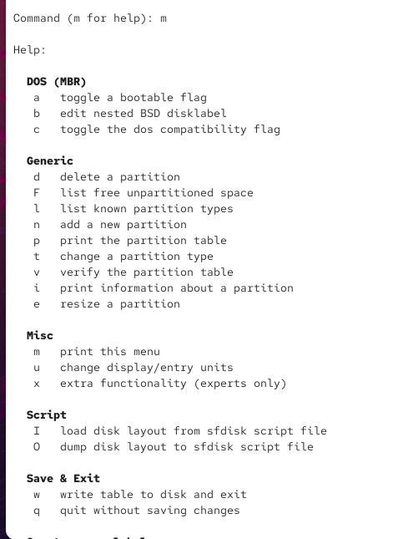
- Рис. 2: Справка по командам fdisk
- Перед внесением изменений проверено текущее состояние таблицы разделов с помощью команды p.
- Создан новый основной раздел объёмом 300 MiB.
Выбран тип раздела primary, номер оставлен по умолчанию, первый сектор — по умолчанию, размер задан как +300M.
- 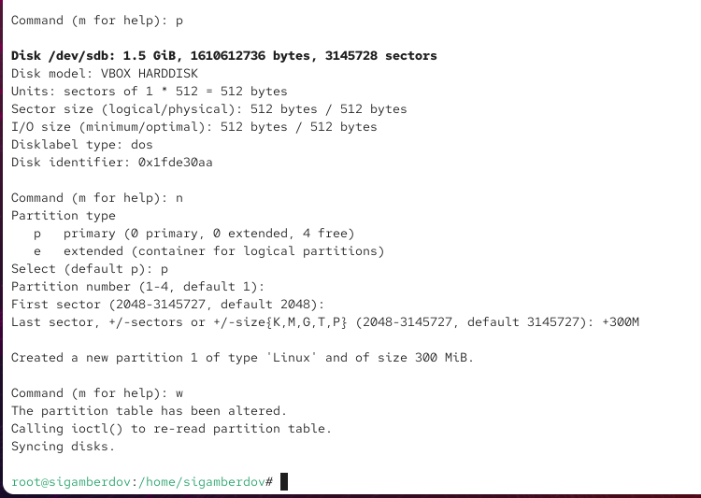
- Рис. 3: Создание основного раздела 300 MiB
- Изменения записаны на диск командой w. Далее проверено актуальное состояние таблицы разделов и содержимое /proc/partitions.
- 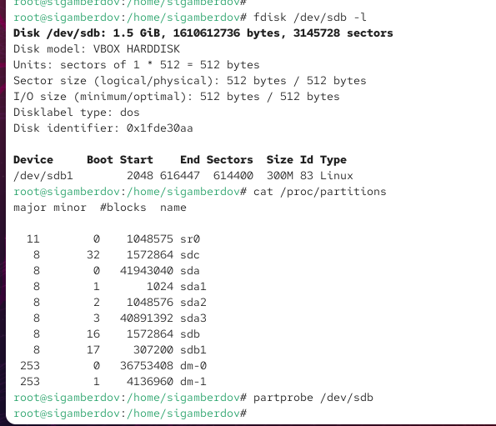
- Рис. 4: Проверка добавленного раздела через fdisk и вывод /proc/partitions
- Разница между выводом fdisk -l и содержимым /proc/partitions заключается в том, что первый показывает считанную с диска таблицу разделов, а второй — данные, загруженные ядром. Ядро не обновляет таблицу разделов автоматически, пока не выполнена синхронизация.
- Для обновления таблицы разделов ядра использована команда partprobe /dev/sdb.

2.2 Создание расширенного и логического разделов
- Повторно открыт инструмент разметки для устройства /dev/sdb.
- Создан расширенный раздел размером 1.2 GiB, который занимает всё оставшееся пространство.
- 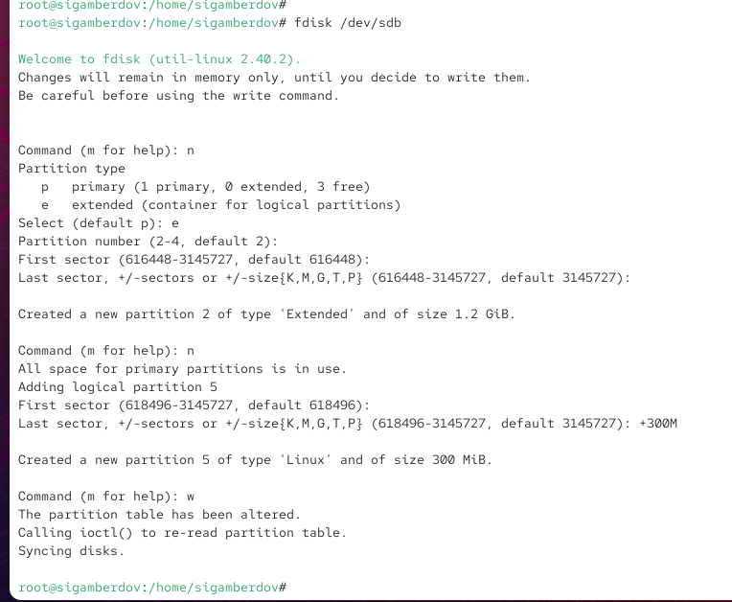
- Рис. 5: Создание расширенного раздела
- Внутри расширенного раздела добавлен логический раздел №5 размером 300 MiB.
- Изменения записаны и таблица разделов ядра обновлена. После этого просмотрен список доступных разделов.
- 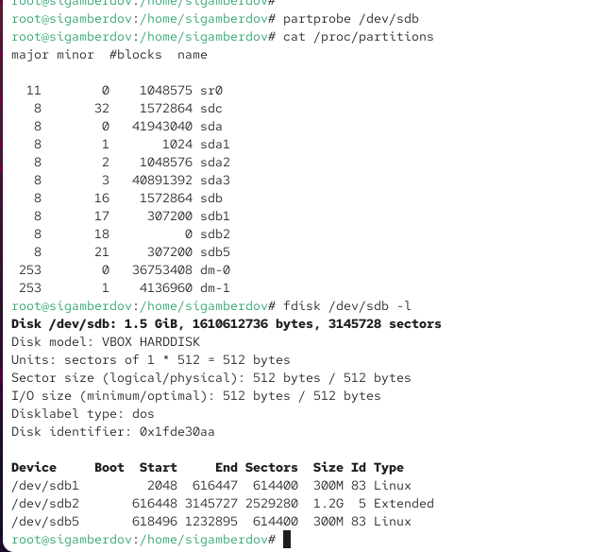
- Рис. 6: Проверка логического раздела

2.3 Создание раздела подкачки (swap)
- Вновь открыт fdisk для устройства /dev/sdb.
- Создан логический раздел №6 размером 300 MiB.
- Тип созданного раздела изменён на 82 (Linux swap).
- Изменения записаны и таблица разделов обновлена.
- 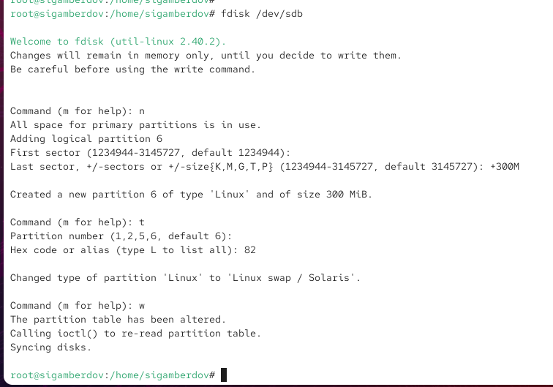
- Рис. 7: Создание раздела подкачки
- После проверки структуры диска раздел подкачки был отформатирован и активирован.
- Проверка состояния памяти показала, что новый swap подключён и используется системой.
- 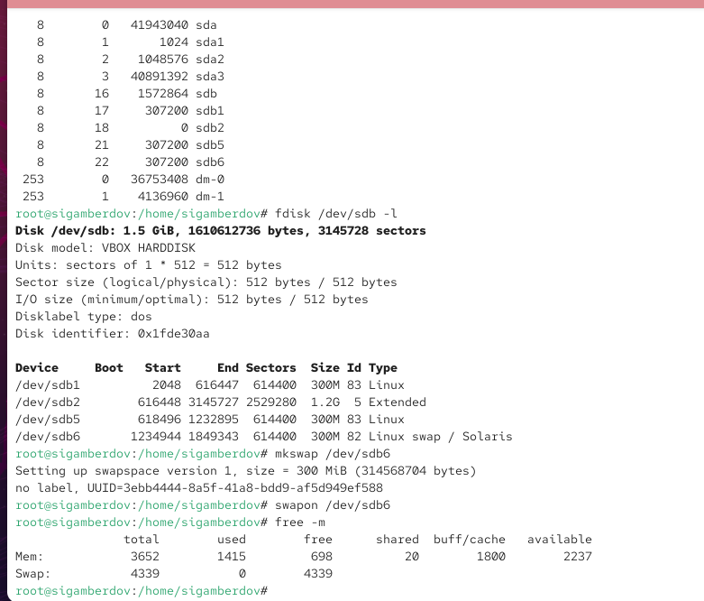
- Рис. 8: Активация swap и проверка free -m

2.4 Создание разделов GPT с использованием gdisk
- После получения административных прав просмотрена таблица разделов на устройстве /dev/sdc с помощью команды gdisk -l /dev/sdc.
Вывод показал отсутствие существующей таблицы разделов и предложил создать новую GPT.
- 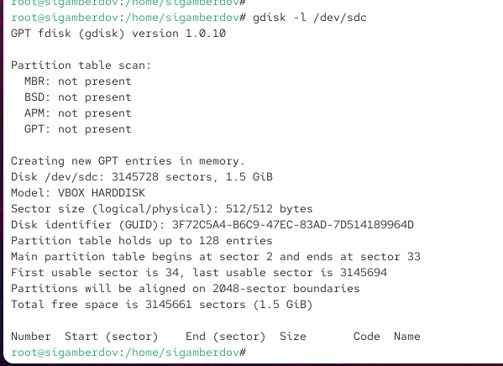
- Рис. 9: Просмотр таблицы разделов gdisk -l
- Запущена утилита gdisk /dev/sdc, которая автоматически создала новую GPT-разметку в памяти.
- Создан новый раздел с помощью команды n.
Принят номер раздела по умолчанию, выбран первый доступный сектор.
Размер задан как +300M.
- 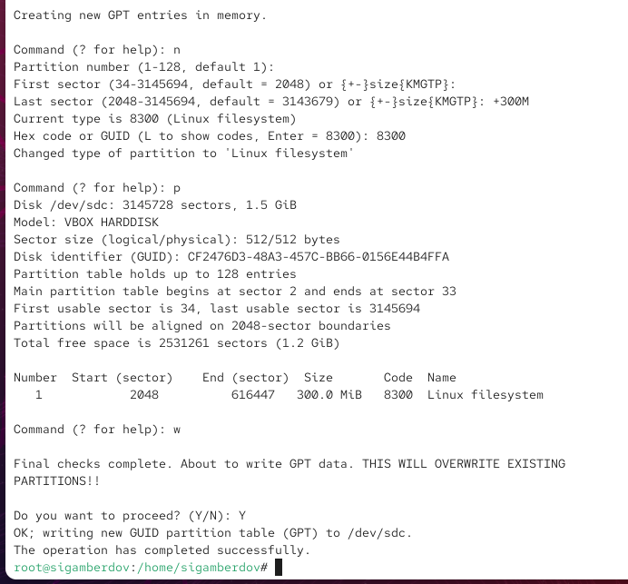
- Рис. 10: Создание нового GPT-раздела
- Тип раздела оставлен по умолчанию — 8300 (Linux filesystem).
- Командой p просмотрена текущая разметка, после чего изменения записаны командой w.
- После записи таблицы разделов повторно выведена её структура с помощью gdisk -l /dev/sdc.
- 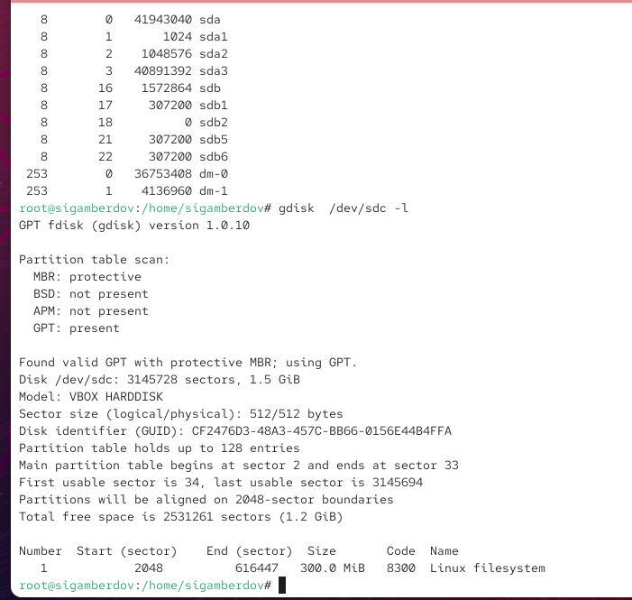
- Рис. 11: Просмотр записанной GPT-разметки

2.5 Форматирование файловой системы
- Создана файловая система XFS на разделе /dev/sdb1 командой mkfs.xfs.
- Установлена метка файловой системы xfsdisk с помощью xfs_admin -L xfsdisk /dev/sdb1.
- 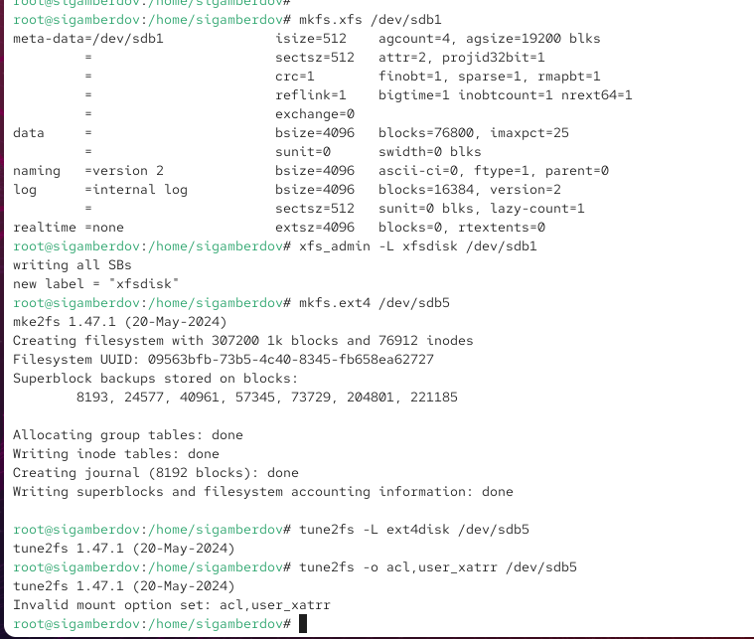
- Рис. 12: Форматирование XFS и установка метки
- Создана файловая система EXT4 на разделе /dev/sdb5.
- Установлена метка файловой системы ext4disk с помощью tune2fs -L ext4disk /dev/sdb5.
- Попытка установки параметров монтирования по умолчанию acl,user_xattr привела к ошибке, так как используемая система монтирования не поддерживает их в таких настройках.

2.6 Ручное монтирование EXT4-раздела
- Создана точка монтирования /mnt/tmp.
- Раздел /dev/sdb5 смонтирован в указанную директорию.
Проверка mount подтвердила успешное подключение.
- После проверки раздел был отмонтирован и снова проверен выводом mount.
- 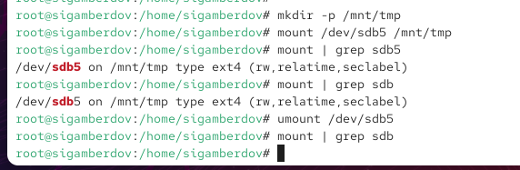
- Рис. 13: Ручное монтирование и размонтирование EXT4

2.7 Монтирование XFS через /etc/fstab
- Создана точка монтирования для XFS-раздела:
- /mnt/data
- С помощью blkid получены UUID всех устройств, включая /dev/sdb1.
- 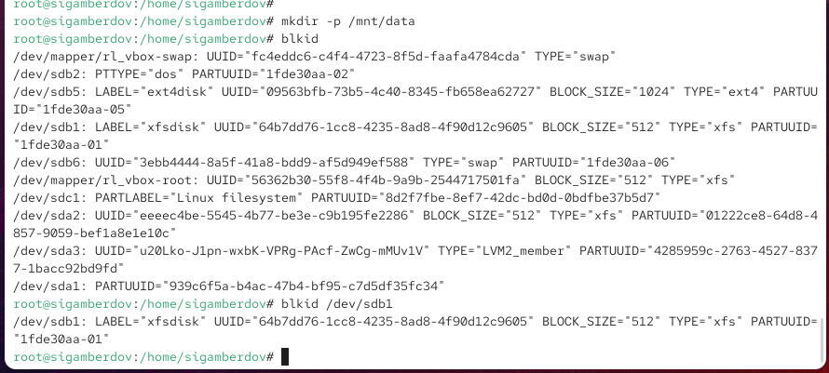
- Рис. 14: Вывод blkid и поиск UUID
- Открыт файл /etc/fstab, в который добавлена строка для автоматического монтирования раздела:
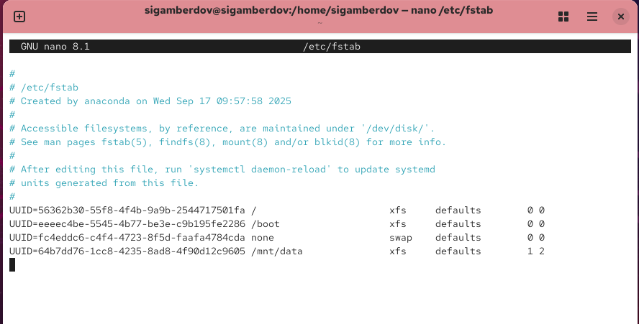
Рис. 15: Редактирование /etc/fstab
- Выполнена проверка конфигурации с помощью mount -a.
- Команда df -h подтвердила успешное монтирование раздела /dev/sdb1 в /mnt/data.
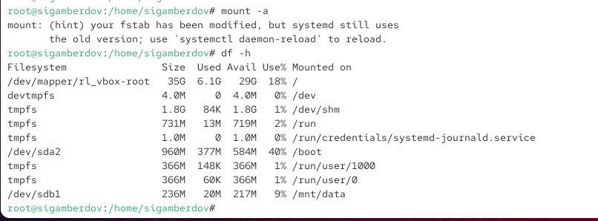
Рис. 16: Монтирование

2.8 Самостоятельная работа
- На диске /dev/sdc была обнаружена существующая GPT-разметка. После запуска gdisk /dev/sdc добавлены два новых раздела.
- Создан второй раздел размером 100 MiB.
Раздел получил тип Linux filesystem (8300).
- 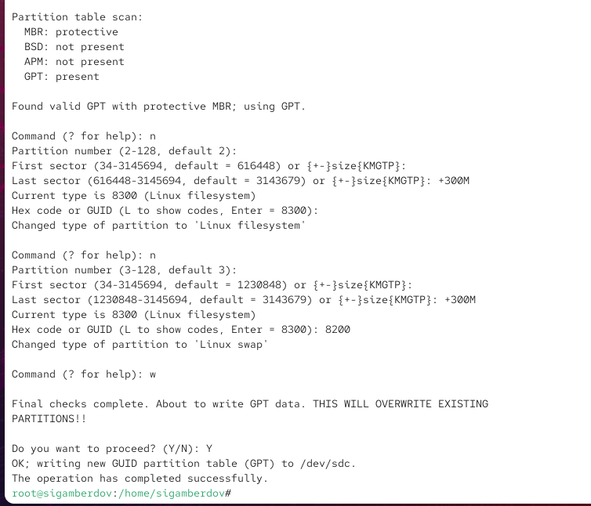
- Рис. 17: Создание раздела ext4 на GPT
- Создан третий раздел также размером 100 MiB, но его тип был изменён на 8200 (Linux swap).
- После проверки таблицы разделов изменения были записаны командой w.
- Раздел /dev/sdc2 отформатирован в файловую систему ext4.
- Выполнено назначение метки ext4disk.
- Раздел /dev/sdc3 подготовлен как пространство подкачки с помощью mkswap.
- 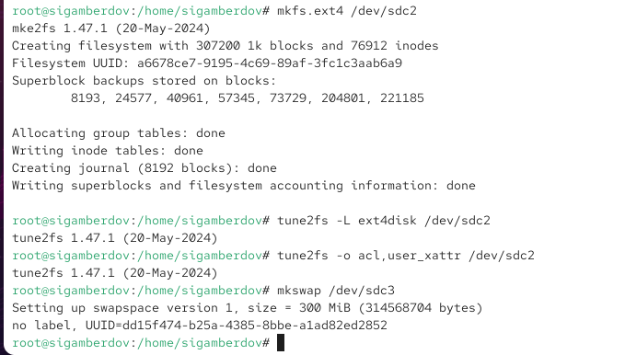
- Рис. 18: Форматирование ext4 и создание swap
- Получены UUID всех файловых систем через blkid.
- В файл /etc/fstab добавлены строки:
  - для ext4-раздела: монтирование в /mnt/data-ext
  - для swap-раздела: автоматическое подключение при загрузке
- 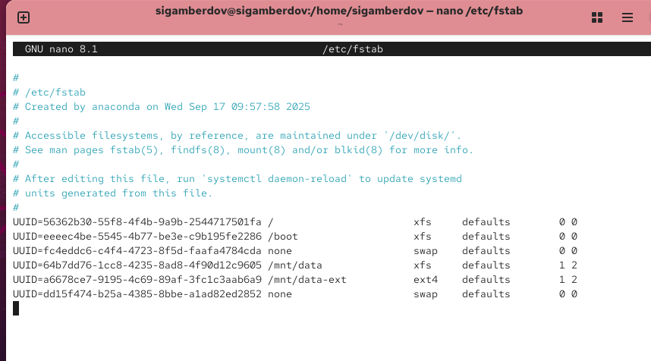
- Рис. 19: Редактирование fstab с добавлением ext4 и swap
- Команда mount | grep mnt подтвердила автоматическое подключение ext4-раздела в /mnt/data-ext.
- Команда df -h показала корректное отображение файловой системы.
- Команда free -m подтвердила, что система использует новый раздел подкачки.
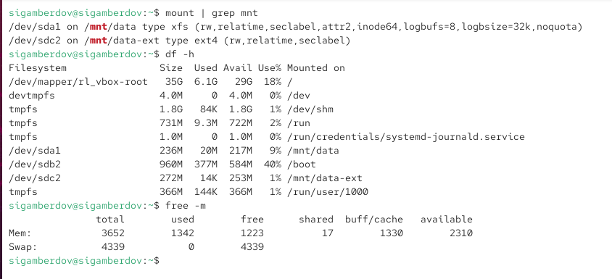
Рис. 20: Проверка монтирования, df -h и swap после перезагрузки

3 Контрольные вопросы
- Для создания разделов с использованием GUID-таблицы (GPT) применяется утилита gdisk.
Она позволяет создавать, изменять и просматривать разделы в формате GPT.
- Для работы с таблицей разделов MBR используется инструмент fdisk.
Утилита предназначена для создания, удаления и управления разделами в формате MBR.
- Автоматическое монтирование разделов при загрузке выполняется на основе конфигурации, хранящейся в файле /etc/fstab.
В этом файле указываются UUID устройств, точки монтирования, типы файловых систем и параметры монтирования.
- Чтобы файловая система не монтировалась автоматически при загрузке, используют параметр noauto в строке монтирования в /etc/fstab.
При этом раздел можно подключать вручную при необходимости.
- Форматирование раздела с типом 82 (Linux swap) выполняется командой mkswap /dev/имя_раздела.
После этого раздел можно активировать командой swapon.
- Проверить работоспособность конфигурации /etc/fstab без перезагрузки можно с помощью команды:
mount -a
Она пытается смонтировать все разделы, указанные в файле, позволяя убедиться в корректности настроек.
- Если выполнить команду mkfs без указания типа файловой системы, будет использована файловая система EXT2 по умолчанию (для большинства дистрибутивов).
- Форматирование раздела EXT4 выполняется командой:
mkfs.ext4 /dev/имя_раздела
При необходимости можно дополнительно указать метку с помощью tune2fs -L.
- Для получения UUID всех устройств используется команда blkid.
Она отображает UUID, тип файловой системы и метки всех блочных устройств.

4 Заключение
В ходе выполнения работы были изучены основные инструменты разметки и управления дисковым пространством в Linux. Были созданы разделы с разбиением GPT и MBR, выполнено форматирование в файловые системы XFS и EXT4, а также настроены области подкачки. Освоены методы ручного монтирования и автоматической загрузки разделов через файл /etc/fstab. Полученные навыки позволяют уверенно управлять дисковой подсистемой, обеспечивая корректную организацию хранения данных и оптимальное функционирование операционной системы.

